воспитатель МБДОУ "Детский сад №16 г. Красноармейска Саратовской области" Савельева Инга Викторовна.
Тема: Земля – наш общий дом
Цель: Формирование у детей представлений о планете Земля, её красоте и богатстве, понятий о том, что это наш общий дом.
Задачи:
Образовательные:
Формировать познавательный интерес о жизни на планете Земля, о природных богатствах;
Воспитательные: воспитывать бережное отношение к окружающей среде, прививать любовь к природе;
Развивающие: развивать любознательность, логическое мышление и смекалку, активизировать словарный запас, речь, память.
Предварительная работа: Совместное с детьми изготовление объёмного изображения планеты Земля в виде зелёной поляны, заучивание тематического стихотворения воспитанницей, заучивание пословиц о Земле воспитанниками, просмотр мультфильма «Домовёнок Кузя» (Дом для кузьки)
Средства образовательной организации: Кукла «Домовёнок», глобус, карта Мира, распечатанные цветные картинки для приклеивания на изображения «Поляны», клей-карандаш по количеству детей, аудиозапись «Матушка – Земля» в исполнении Татьяны Куртуковой
Ход занятия
Этап занятия | воспитатель | Дети
Организационный этап | -Здравствуйте ребята  -вы видели мультфильм про домовёнка Кузю?  Скажите, пожалуйста, вы согласны, что наша группа – это наш с вами общий дом, в котором мы живём?  -Скажу вам по секрету, что за нашей жизнью в группе наблюдает наш групповой домовёнок Кузя, посмотрите (показывает)  Кузя – маленький добрый волшебник из семейства добрых волшебников, живущих на Земле. Утром, когда я пришла в группу, он сообщил мне, что сегодня отмечается День Земли, ребята, давайте все вместе отпразднуем этот день рожденья Земли, согласны?  -Заодно, покажем Кузе свои знания о природе! | -Здравствуйте  - отвечают  -отвечают  - отвечают
Основной | Обратите внимание на глобус, какая наша Земля?  -Посмотрите на карту, в какие цвета раскрашена наша земля? Что они означают?  -Так давайте украсим нашу землю, в виде зелёной поляны, которую вы сами раскрасили,  Для начала, давайте вспомним, какое сейчас время года?  -А какая она весна?  -Поэтому, чтобы Земля наша была нарядной на свой день рожденья, будем украшать её, цветущими деревьями и цветами  - Посмотрите, ребята, какая у нас получилась нарядная Земля, ведь чтобы она была всегда красивой и здоровой, люди должны заботиться о ней, ведь это наш общий дом  -Спасибо, Маша, давайте похлопаем ей! | - круглая, красивая;  -голубой, коричневый, зелёный;  -моря, горы, леса  -весна  -тёплая, красивая, цветущая  Дети клеят картинки на заготовленный шаблон поляны, звучит песня «Матушка – Земля»  Маша рассказывает стих  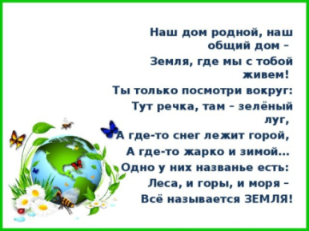  Дети похлопали Маше
Физминутка | 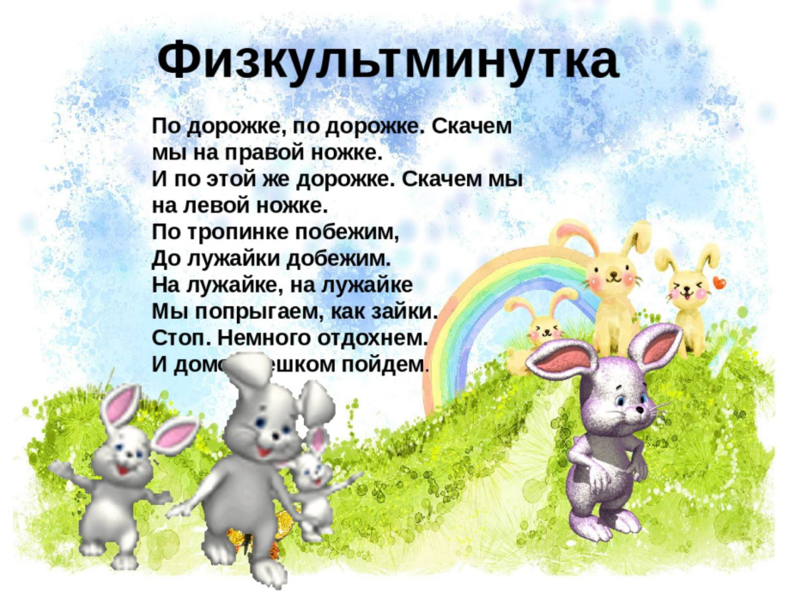
основной | -Ребята, чтобы наша земля была красивой и здоровой, люди-экологи сажают деревья, следят, чтоб не было мусора и загрязнения рек и лесов. Лес –это дом для многих животных, а вот каких, сейчас мы с Кузей проверим, загадаем вам загадки:  - Под кустами, под ёлками  Катится клубок с иголками  - На деревьях живёт и орешки грызёт  - Кто в лесу огромней всех?  Кто богатый носит мех?  Кто в берлоге до весны  Днём и ночью видит сны?  - Круглый год зимой и летом  В шубу тёплую одета,  До чего хороша, наша рыжая…  - Кто зимой холодной ходит злой голодный?  - Зимой беленький, летом серенький? | Ёж  Белка  Медведь  Лиса  Волк  Заяц
Рефлексия | -Вот, видишь, Кузя, как много знают наши дети!  Они даже знают пословицы о Земле, вот, послушай  -Ребята, чтобы нам всем было хорошо жить на нашей Земле и, чтобы Земля была красивой и здоровой, что для этого нужно? | 1.Земля заботу любит (Ира)  2.Земля кормилица (Таня)  3.Кто Землю лелеет, того и Земля жалеет (Кирилл)  4. Земля тарелка, что положишь, то и возьмёшь (Женя)  -Беречь и любить нашу Землю.

Предлагаю обсудить с ребёнком аудиоэнциклопедию «Наша страна Россия» по ссылке: https://music.yandex.ru/album/8026070?utm_medium=copy_link
Ресурсы:
- Аудиозапись «Матушка – Земля»
https://rus.hitmotop.com/song/77550091#

- Мультфильм «Домовёнок Кузя» https://yandex.ru/video/preview/17614897311983842523?text=мультфильм%20домовёнок%20Кузя&path=yandex_search&parent-reqid=1715411207884460-8103809464368023354-balancer-l7leveler-kubr-yp-vla-250-BAL&from_type=vast

- Пословицы о Земле https://almadeladanza.ru/wp-content/uploads/f/d/a/fdac27b8ce3c115f4e08a646afb58da0.jpeg
- Стихотворение «Наш дом родной, наш общий дом» https://sun9-74.userapi.com/impg/twUCdeHrq4S8h4LA7KnYw_mDSDf1Bf7qDT48zQ/9d8X2TrVy7g.jpg?size=640x480&quality=95&sign=0205e374d3edb400d9259d62516ab51e&c_uniq_tag=2xDcH3xqN6Mkt0FUmv8-NkzFKmbF21GsLmiwR__lHa8&type=album

